**TALLER N°1**

**Actividad N° 1**

1. Identificalas principales articulaciones de tu cuerpo**.**
2. Dibuja el cuerpo humano identificando sus articulaciones.

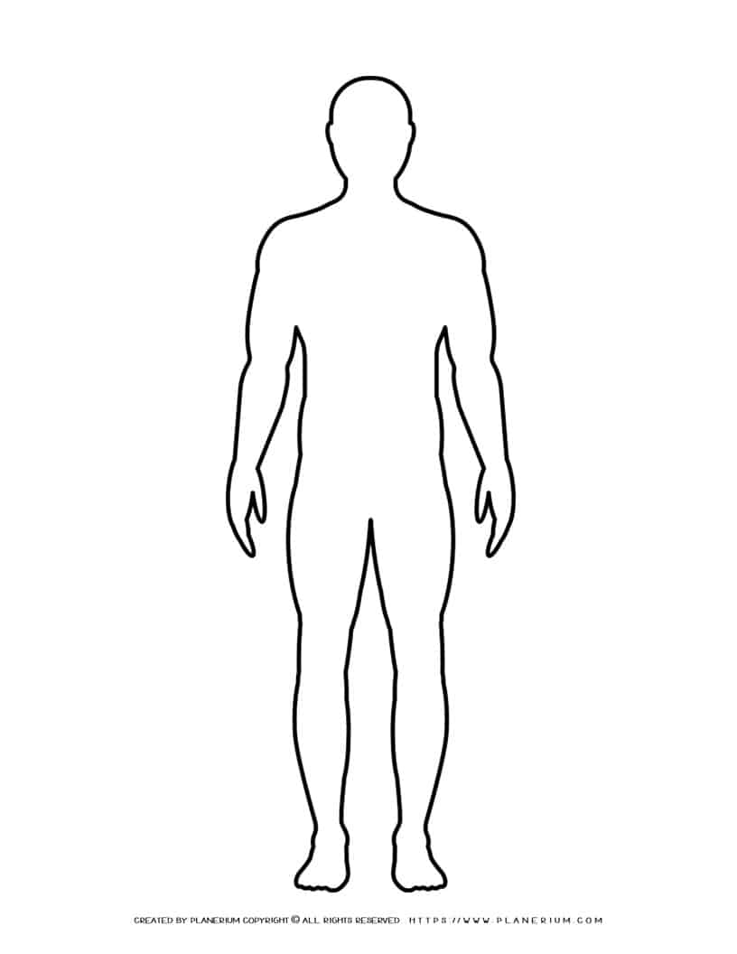

**Actividad N°2**

En el patio ubícate sobre la línea y mueve tus articulaciones. (Calentamiento).

**Actividad N°3**

Corre en entre conos, salta sobre aros y manipula un balón.

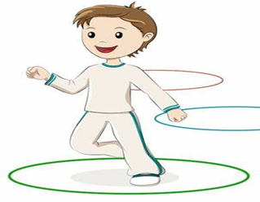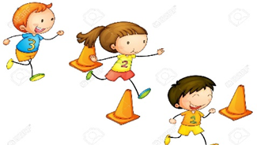

**Actividad N°4**

Ubícate libremente en el patio y estira tus músculos.